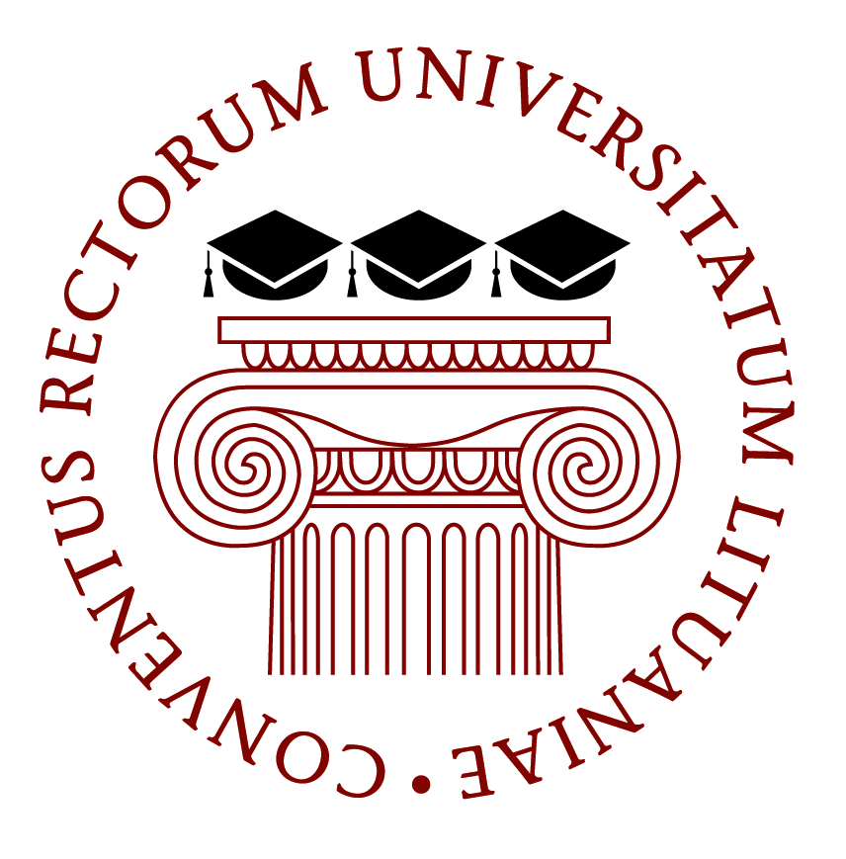


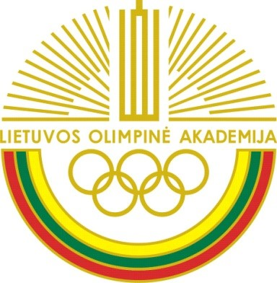

Nacionalinė mokslinė konferencija

„Sveikos gyvensenos teoriniai ir praktiniai klausimai
universitetinėse aukštosiose mokyklose“

Balandžio 24 d. 10.00–13.30 val. Lietuvos sporto universitete vyks nacionalinė mokslinė konferencija „Sveikos gyvensenos teoriniai ir praktiniai klausimai universitetinėse aukštosiose mokyklose“.
Vieta: Lietuvos sporto universitetas (232 auditorija, centriniai rūmai), Sporto g. 6, Kaunas.

Renginio organizatoriai: Lietuvos universitetų rektorių konferencija (LURK), Lietuvos olimpinė akademija (LOA), Lietuvos sporto universitetas (LSU).

Konferencija bus tiesiogiai transliuojama internetu LSU svetainėje.

Posėdžio pirmininkai:
Prof. habil. dr. Povilas Tamošauskas
Prof. habil. dr. Povilas Karoblis

Konferencijos programa:
10.00-10.15 val. Konferencijos dalyvius sveikina Lietuvos sporto universiteto rektorius prof. habil. dr. Albertas Skurvydas, Lietuvos rektorių konferencijos Sporto komiteto pirmininkas prof. habil. dr. Povilas Tamošauskas ir Švietimo ir mokslo ministerijos neformalaus švietimo skyriaus vedėjas dr. Rolandas Zuoza.
Pranešimai:
10.15-10.30 val. „Fizinis aktyvumas. Fizinė ir protinė sveikata” (prof. habil. dr. Albertas Skurvydas).
10.30-10.45 val. „Esminiai mitybos vertinimo kriterijai, dalyvaujant organizuotoje fizinėje veikloje” (prof. dr. Rimantas Stukas, dr. Marius Baranauskas).
10.45-11.00 val. „LEU I-ojo kurso studentų sveikatos ir fizinio aktyvumo vertinimas” (prof. habil. dr. Algirdas Raslanas, doc. dr. Vida Juškelienė).
11.00-11.15 val. „Sveikatingumo sektorius ir sveikatingumo specialistų rengimas Europoje bei Lietuvoje” (dr. Simona Pajaujienė).
11.15-11.30 val. „Sportinės bazės, pedagoginio personalo ir kūno kultūros formų analizė Lietuvos universitetinėse aukštosiose mokyklose” (doc. dr. Ramunė Žilinskienė).
11.30-11.45 val. Kavos pertraukėlė.
11.45-12.00 val. „Studentų sveikatinimosi per fizinį aktyvumą situacijos analizė Lietuvos universitetinėse aukštosiose mokyklose” (prof. habil. dr. Povilas Tamošauskas).
12.00-12.15 val. „Sveikos gyvensenos organizavimo ypatumai Mykolo Riomerio universitete” (Jolanta Gedvilienė).
12.15-12.30 „Universiteto sportuojančių studentų vertybinis aspektas” (prof. dr. Saulius Šukys).
12.30-12.45 val. „Suaugusiųjų švietimas: sveikos gyvensenos aspektai Trečiojo amžiaus universitetuose” (dr. Kristina Visagurskienė).
12.45-13.00 val. „Studentų sportas Lietuvoje ir pasaulyje” (doc. dr. Česlovas Garbaliauskas).
13.00-13.15 val. „Studentų fizinio aktyvumo sveikatos modelio perspektyvos”. (doc. dr. Linas Obcorskas).
13.15-13.30 val. „Sveikos gyvensenos diegimo praktika Vilniaus Gedimino technikos universitete (prof. dr. Stanislavas Dadelo).
13.30-13.45 val. Diskusijos, konferencijos apibendrinimas.
13.45 val. Pietūs.

